기획서

이상유, 최준하

|  |  |
| --- | --- |
| 팀명 | 고양이와 곰 |
| 게임명 | Rogue |
| 장르 | 메트로배니아, 탑뷰, RPG |
| 모방할 게임 | Rogue |

|  |
| --- |
| NPC |
|  |
| 퀘스트 |
|  |
| 몬스터 |
|  |
| 플레이어 |
|  |
| 스킬 |
|  |
| 아이템 |
|  |
| 인벤토리 |
|  |
| 상점 |
|  |

|  |  |  |  |
| --- | --- | --- | --- |
| 주차/ 할 일 | 이상유 | 최준하 | 비고 |
| 1주차  24/ 01 / 24  ~24/ 01 /30 | NPC, 퀘스트 | 전투, 플레이어, 몬스터 |  |
| 2주차  24/ 01 / 31  ~24/ 02 / 6 | NPC, 퀘스트 | 전투, 플레이어, 몬스터 | 더블 버퍼링 |
| 3주차  24/ 02 / 7  ~24/ 02 /13 | 상점, 아이템, NPC(24.02.07 수정) | 인벤토리, 아이템, 몬스터(24.02.07 수정) |  |
| 4주차  24/ 02 / 14  ~24/ 02 /20 | 상점, 스킬 | 인벤토리, 스킬 |  |

게임 흐름도

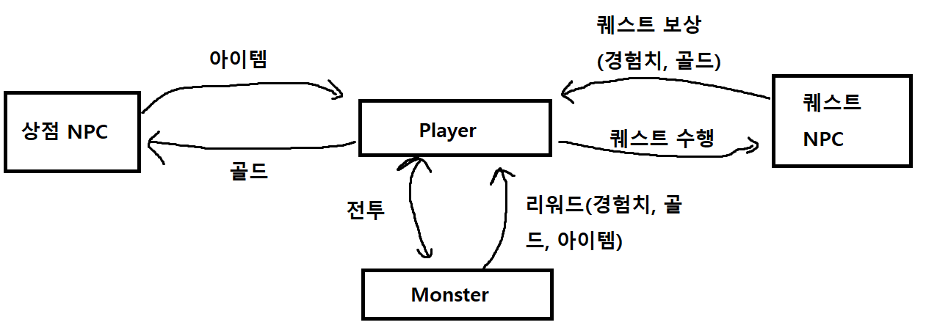

규칙 집

1. 변수 선언  
 - 전부 다 소문자로 작성한다. ex) Variable = x, variable = o  
 - 단어간의 연결은 언더바( _ )를 이용하여 잇는다. (2024.01.29 수정)

2. 함수 선언

- 단어 첫번째는 대문자로 작성한다. 단어간의 연결은 언더바( _ )로 이으며, 이어진 단어의 첫번째도 대문자로 작성한다. Ex) button_collision = x, Button_Collision = o

3. 클래스 선언  
 - 함수 선언과 동일하다.

4. 파일 이름 선언

- 함수 선언과 비슷하지만 언더바를 사용하지 않고 단어를 이어 작성한다.

Ex) Button_collision = x, ButtonCollision = o

5. 주당 최소 커밋 횟수

- 최소 일주일에 둘 중에 하나를 성립하면 된다.

feat 기준 1번, feat외의 경우 4번을 커밋한다.

6. 변수 간격

- 기능별로 묶어서 구별하며 다른 기능의 변수인 경우 한칸 간격을 나눈다.

Ex) float cameraSpeed = 0.05f; // 조절 가능한 카메라 이동 속도

float sensitivity = 0.05f; // 조절 가능한 마우스 감도

float yaw = 10.0f; // 카메라의 초기 yaw 각도

float pitch = 10.0f; // 카메라의 초기 pitch 각도

7. 주석

- 변수, 클래스 에는 주석처리를 하지 않는다.

If, while, for 같은 기능을 하는 함수를 처리할 때 주석을 사용하여 간략하여 설명

ex) if (range > abs(pos.x - P_pos.x) + abs(pos.y - P_pos.y)) // 몬스터와 유저의 거리가 범위 내면

주석 간격은 tap키 한번을 누른 후 작성한다.